自分の写真などワードの機能でいろいろ工夫して楽しんでみる
- ワードを立ち上げる、ファイル→用紙・A４・余白各２０・印刷の向き・縦で
- メニューバー→挿入→用意している写真１枚を挿入する
- 挿入・・図・ファイル・（・ここではデスクトップ）・テキストの折り返しから前面にする
- 同じ写真を3枚コピーして張り付けて上に3枚重ねる
１
- 上の写真の色から、グレースケール（G）にする、トリミングして１/３ぐらい残す。
- 2枚目の写真を選択する。色・ウォシュアウト（W）明るさの調整・強・弱で調節する。
２
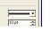
- トリミングして好みに残す
３
- 外枠を付ける、・一番下の写真を選択する、 テキストボックスの書式設定から
- 色と線から・線へ・色は自分の好みの色に・右側の種類から３線・太さは１０Pに
グループ化する・下のオブジェクトの選択から写真を囲んでグループ化する

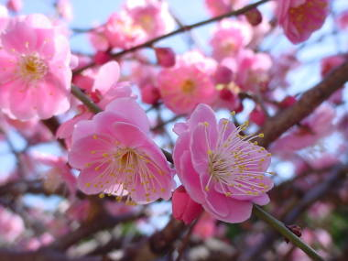
３

２

１

- 写真の挿入・同じぐらいの大きさの写真を何枚かワードに貼り付ける。
- 写真にハンドルを付けて大きさの調整をします。
- 型のバランスが悪い時はトリミングして大きさを調整します。
フイルムのような を作る下の直線 Shiftを押して・太さ１３ｐｔ・コピー
- 貼り付け・元の黒線の上に重ねる・点線を選び・色は・白・線の太さを10ptに片方が完成
（重ねる時うまくいかない場合はCtrlキーを押して→キーで微調整するとよい。）
- オブジェクトの選択からグループ化して・コピー・貼付け・（反対側に貼り付ける）
- 最後に全部 グループ化して・コピー・ペイントに貼り付けてjpegで保存・絵として

